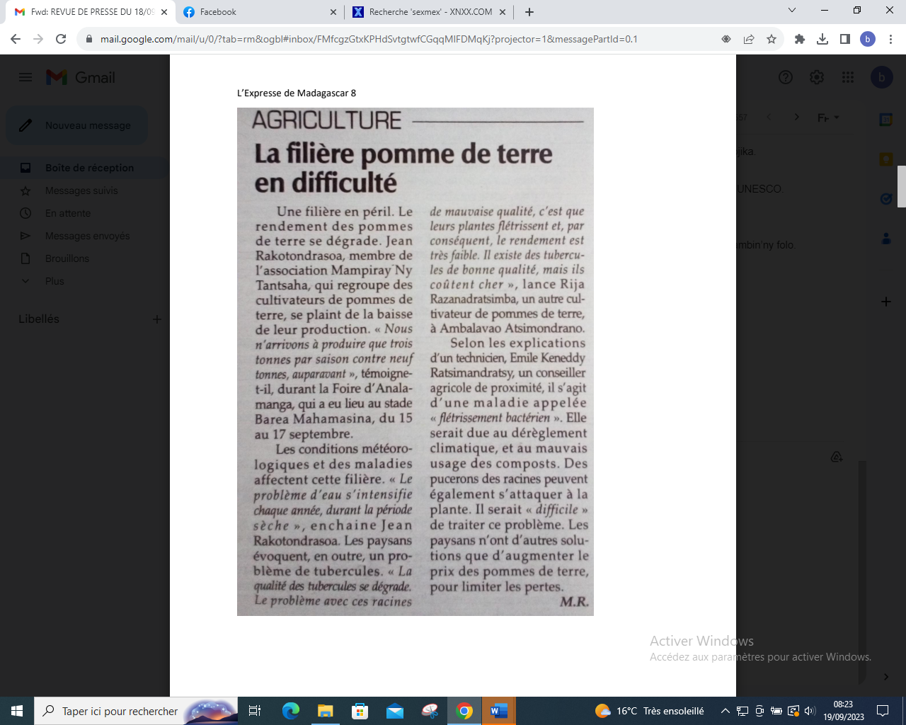

SOURCE : Express 8

AUTEUR : M.R

DATE : 18 Septembre 2023